Titel der Arbeit
Bachelorarbeit / Masterarbeit
Vorname Nachname
1234567

An der Fakultät für Wirtschaftswissenschaften
Institut für Wirtschaftsinformatik und Marketing (IISM)
Marketing & Sales

Gutachter: Wählen Sie ein Element aus.
Betreuende/r Assistent/in: Vorname Nachname

XX. Monat 20XX

von
Name: Vorname Name
Matr.-Nr.: 1234567
Adresse: …
Tel.: …
E-Mail: …
Inhaltsverzeichnis

Abkürzungsverzeichnis ii
Abbildungsverzeichnis iii
Tabellenverzeichnis iv
1. Einleitung 1
2. Kapitel 2
2.1. Unterkapitel 2
2.1.1. Unterkapitel 2
3. Kapitel 3
3.1. Unterkapitel 3
3.2. Unterkapitel 3
4. Kapitel 4
Erklärung 5
Anhang 6
Literaturverzeichnis 7

Abkürzungsverzeichnis
Abk.
Abkürzung.

Abbildungsverzeichnis
Abbildung 1 Übersicht XY 1

Tabellenverzeichnis
Tabelle 1 Beispieltabelle 3

Einleitung
…

Kapitel
TEXT TEXT

Unterkapitel
TEXT TEXT

Unterkapitel
TEXT TEXT

Paragraph 1
TEXT TEXT

Kapitel
TEXT TEXT

Unterkapitel
TEXT TEXT

Unterkapitel
TEXT TEXT

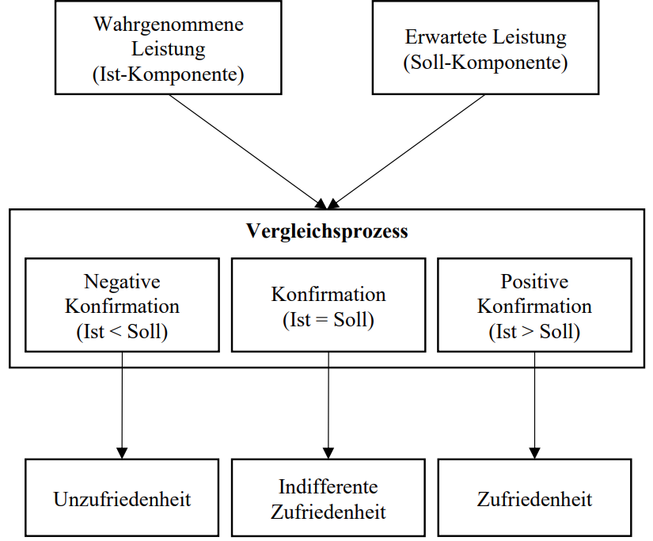
Abbildung 1 Übersicht XY

Kapitel
TEXT TEXT

Erklärung
Ich versichere hiermit wahrheitsgemäß, die Arbeit selbstständig verfasst und keine anderen als die angegebenen Quellen und Hilfsmittel benutzt, die wörtlich oder inhaltlich übernommenen Stellen als solche kenntlich gemacht und die Satzung des Karlsruher Instituts für Technologie (KIT) zur Sicherung guter wissenschaftlicher Praxis in der jeweils gültigen Fassung beachtet zu haben.

Ort, den DD.MM. 20XX __________________________
Vorname Nachname

Anhang
...

Literaturverzeichnis
…

